**创建两个活动进行活动之间来回切换**

调试时，手机刚开始只显示一个空白的窗口。

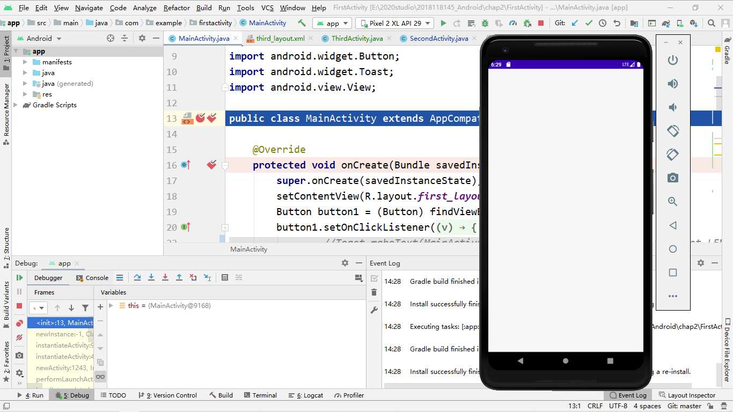

当**onCreate()函数运行到括号时，活动一向活动传送一个消息**

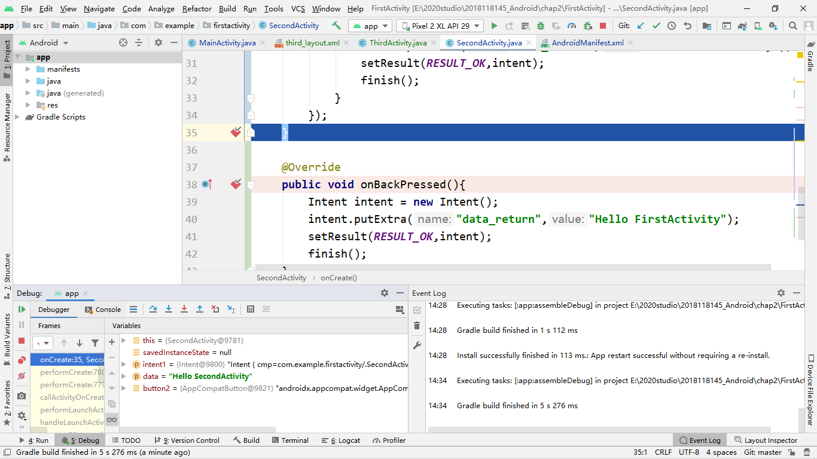

活动一运行完后，就会显示出活动一的窗口布局。

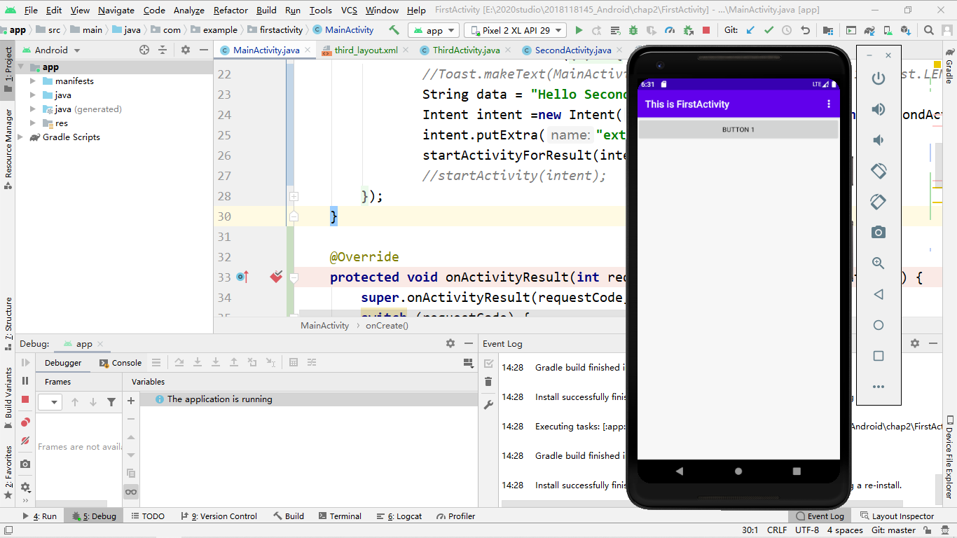

当点击活动一中的按钮一，进行活动二，这是手机会显示黑屏。

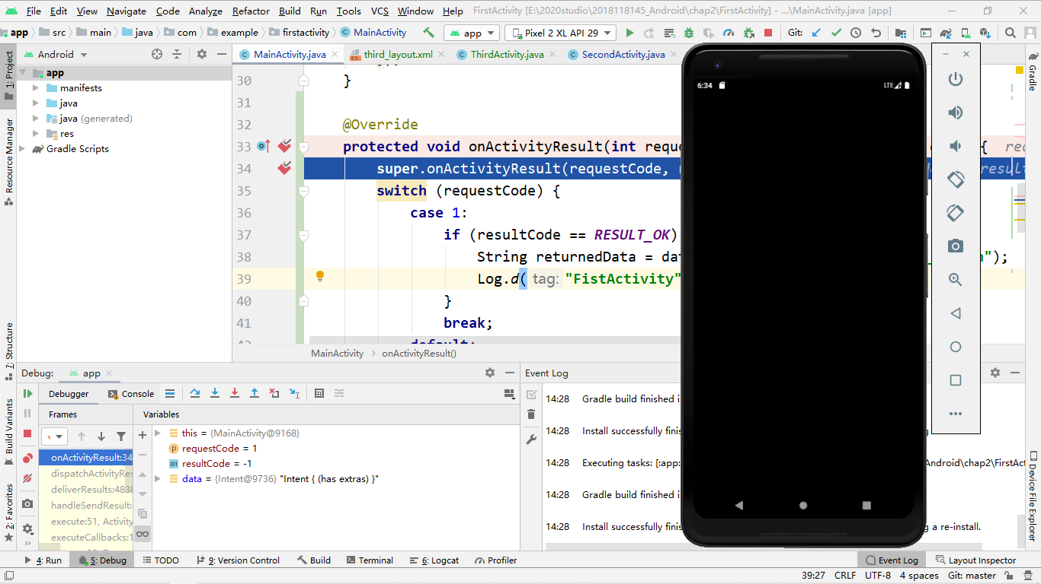

活动二将信息传回活动一，并将活动信息输出。

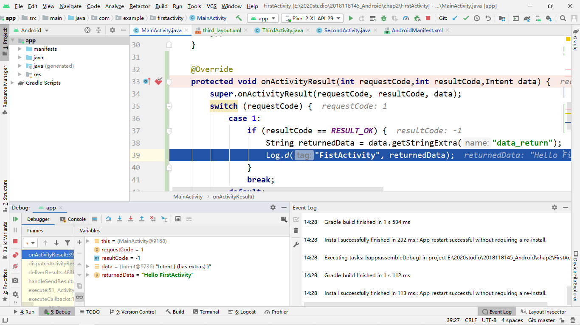

活动二运行完后，就会显示活动二的窗口界面。

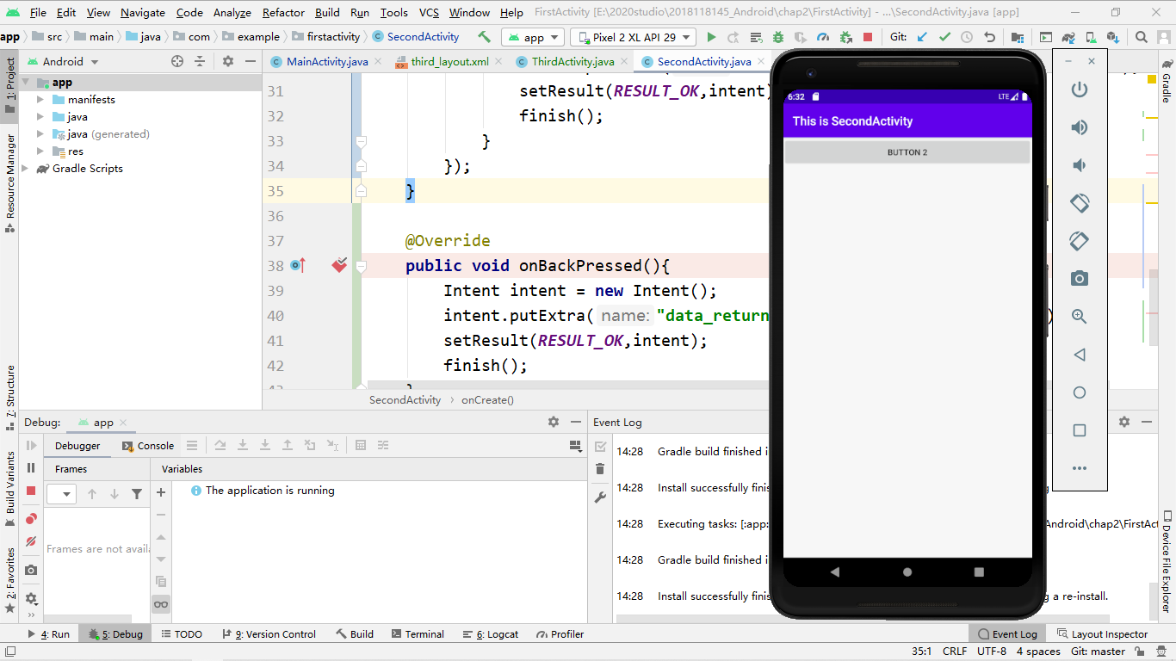

当点击活动二的按钮时，会跳转到活动一的程序，这是手机也是黑屏的，活动一和活动二就是这样来回切换的。

